**Анализ представленной выборки:**

Дана выборка объема n=60  
-9.01, -9.85, -9.94, -7.6, -9.79, -7.45, -7.84, -8.74, -7.15, -9.37, -7.3, -10.0, -7.75, -8.17, -9.16, -9.61, -8.74, -9.34, -8.95, -9.19, -9.94, -8.77, -8.41, -8.53, -7.87, -9.4, -7.33, -8.95, -10.0, -8.8, -7.15, -7.06, -8.26, -7.6, -7.39, -8.41, -8.44, -9.64, -8.44, -8.68, -7.72, -8.05, -7.0, -9.85, -7.51, -8.8, -7.6, -8.98, -8.35, -8.14, -9.19, -8.32, -8.26, -9.04, -9.94, -9.97, -9.7, -7.36, -7.87, -8.26  
  
Xmin = -10.0  
Xmax = -7.0  
Значения изучаемой случайной величины (СВ) расположены на отрезке [-10.0, -7.0]  
Разбиваем этот отрезок на k = 10  
  
h = (Xmax – Xmin) / k = (-7.0 – -10.0) / 10 = 0.3

|  |  |  |  |  |  |  |
| --- | --- | --- | --- | --- | --- | --- |
| Интервал | Середина интервала xi* | Абсолютная частота mi | mi * xi* | Xi* – x̅ | (xi – x̅) ^ 2 | mi * (xi* – x̅) ^ 2 |
| [-10.0; -9. | -9.85 | 10 | -98.5 | -1.285 | 1.651 | 16.51 |
| (-9.7; -9.4 | -9.55 | 3 | -28.65 | -0.985 | 0.97 | 2.91 |
| (-9.4; -9.1 | -9.25 | 5 | -46.25 | -0.685 | 0.469 | 2.345 |
| (-9.1; -8.8 | -8.95 | 7 | -62.65 | -0.385 | 0.148 | 1.036 |
| (-8.8; -8.5 | -8.65 | 5 | -43.25 | -0.085 | 0.007 | 0.035 |
| (-8.5; -8.2 | -8.35 | 9 | -75.15 | 0.215 | 0.046 | 0.414 |
| (-8.2; -7.9 | -8.05 | 3 | -24.15 | 0.515 | 0.265 | 0.795 |
| (-7.9; -7.6 | -7.75 | 8 | -62.0 | 0.815 | 0.664 | 5.312 |
| (-7.6; -7.3 | -7.45 | 6 | -44.7 | 1.115 | 1.243 | 7.458 |
| (-7.3; -7.0 | -7.15 | 4 | -28.6 | 1.415 | 2.002 | 8.008 |

Получены следующие характеристики:  
 1. Выборочная средняя (оценка математического ожидания)   
 x̅ = Σ (mi * xi) / n = -513.9 / 60 =   
 = -8.57  
 2. Несмещенная оценка дисперсии (исправленная дисперсия)   
 S^2 = Σ (mi * (xi – x̅) ^ 2) / (n-1) = 44.82 / 59 =   
 = 0.76  
 3. Выборочное среднее квадратичное отклонение (выборочный стандарт)   
 S = √ (S) = √ (0.76) =   
 = 0.87

**Построим гистограмму частот mi или гистограмму относительных частот mi/n :**

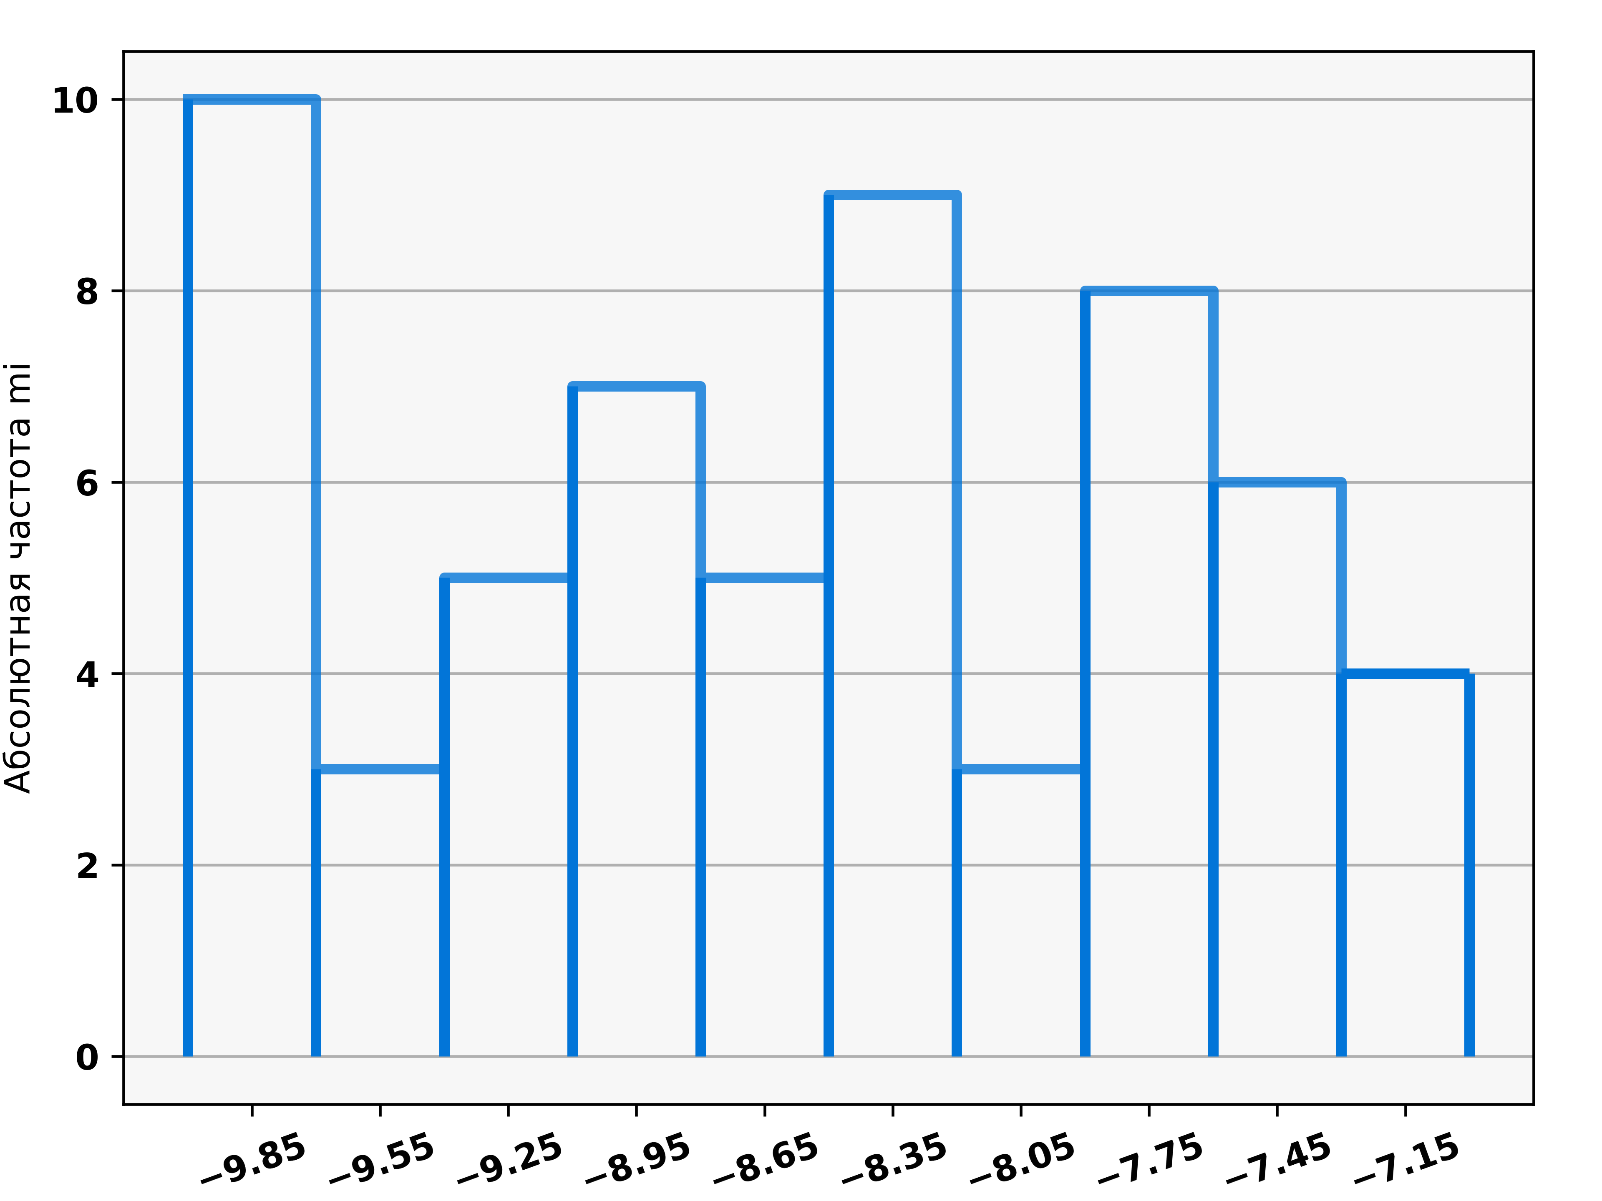

**Равномерное распределение**

|  |  |  |  |  |  |  |  |  |  |  |  |
| --- | --- | --- | --- | --- | --- | --- | --- | --- | --- | --- | --- |
| xi | xi+1 | xi* | mi | mi * x* | xi* - x̅ | (xi* - x̅)^2 | pi | miT | mi - miT | (mi - miT) | W |
| -10.0 | -9.7 | -9.85 | 10.0 | -98.5 | -1.35 | 1.8225 | 0.1614 | 9.6812 | 0.3188 | 0.1016 | 0.0105 |
| -9.7 | -9.4 | -9.55 | 3.0 | -28.65 | -1.05 | 1.1025 | 0.0968 | 5.8054 | -2.8054 | 7.87 | 1.3557 |
| -9.4 | -9.1 | -9.25 | 5.0 | -46.25 | -0.75 | 0.5625 | 0.0968 | 5.8054 | -0.8054 | 0.6486 | 0.1117 |
| -9.1 | -8.8 | -8.95 | 7.0 | -62.65 | -0.45 | 0.2025 | 0.0968 | 5.8054 | 1.1946 | 1.4272 | 0.2458 |
| -8.8 | -8.5 | -8.65 | 5.0 | -43.25 | -0.15 | 0.0225 | 0.0968 | 5.8054 | -0.8054 | 0.6486 | 0.1117 |
| -8.5 | -8.2 | -8.35 | 9.0 | -75.15 | 0.15 | 0.0225 | 0.0968 | 5.8054 | 3.1946 | 10.2057 | 1.758 |
| -8.2 | -7.9 | -8.05 | 3.0 | -24.15 | 0.45 | 0.2025 | 0.0968 | 5.8054 | -2.8054 | 7.87 | 1.3557 |
| -7.9 | -7.6 | -7.75 | 8.0 | -62.0 | 0.75 | 0.5625 | 0.0968 | 5.8054 | 2.1946 | 4.8164 | 0.8297 |
| -7.6 | -7.3 | -7.45 | 6.0 | -44.7 | 1.05 | 1.1025 | 0.0968 | 5.8054 | 0.1946 | 0.0379 | 0.0065 |
| -7.3 | -7.0 | -7.15 | 4.0 | -28.6 | 1.35 | 1.8225 | 0.1614 | 9.6812 | -5.6812 | 32.2765 | 3.3339 |

Σ mi* = 60  
Σ pi* = 1  
Σ mi* = 60  
Xнабл^2 = Σ W = 9.12

r = n - 2 -1 = 10 - 2 -1 = 7  
X^2 кр = 14.067  
  
X^2 набл <= X^2 кр  
9.12 <= 14.067  
где X^2 кр берется из таблицы квантилей X^2 распределения  
  
Гипотеза НЕ отвергается на уровне значимости α=0,05

**Доверительные интервалы**

Доверительный интервал для среднего значения при неизвестной дисперсии  
 С доверительной вероятностью (надежностью) (1-0.05) среднеe значениe накрывается интервалом  
 x̅ - S / √ (n) * t < a < x̅ + S / √ (n) * t  
 -8.57 - 0.9 / 3.16 * 16.92 < a < -8.57 + 0.9 / 3.16 * 16.92  
 -13.35 < a < -3.78  
  
Доверительный интервал для дисперсии при неизвестном математическом ожидании  
 С доверительной вероятностью (надежностью) (1-0.05) неизвестная дисперсия σ^2 накрывается интервалом  
 (n-1) * S^2 / X(а/2),n-1 < σ^2 < (n-1) * S^2 / X(1-а/2),n-1  
 9 * 0.8 / 20.48 < σ^2 < 9 * 0.8 / 3.247  
 0.38 < σ^2 < 2.67